钴行业VIP周刊（5.19-5.23）

目 录

价格行情 2
2014年4月英国《金属导报》月平均价 2
MB钴近期走势图 2
国内金属钴产品价格（5.19-5.23） 3
新闻动态 4
巴新瑞木镍钴矿已为中国专供36船镍钴产品 4
三元材料成锂电池重心 杉杉当升受益 4
一周评述 4
钴市疲软价格难获支撑 4

联系我们：
北京创意坊科技有限公司
地址：北京市朝阳区高碑店盛世龙源12号楼
邮编：100022
总机：+86-10-58303328

价格行情

2014年4月英国《金属导报》月平均价
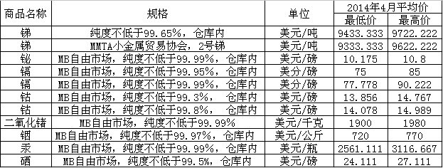

MB钴近期走势图
99.3%MB钴价一周走势图
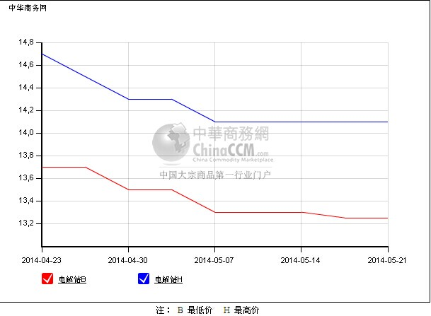

99.8%MB钴价一周走势图
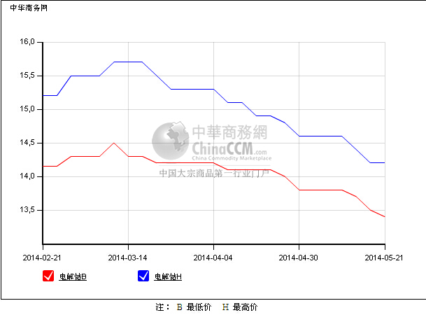

国内金属钴产品价格（5.19-5.23）
产品 | 单位 | 最低价 | 最高价
南非进口 CIF到岸价 | 美元/磅 | 10.8 | 11.2
氧化钴（72%） | 万元/吨 | 15.3 | 15.5
四氧化三钴（电池级） | 万元/吨 | 15.8 | 16
国内钴板 | 万元/吨 | 20.4 | 20.6
钴粉 | 万元/吨 | 23.8 | 24.5
硫酸钴（≥20.5%） | 万元/吨 | 3.9 | 4.1
草酸钴（≥31.5%） | 万元/吨 | 7.3 | 7.5
氯化钴（≥24.2%） | 万元/吨 | 4.9 | 5.1
钴酸锂 | 万元/吨 | 16.8 | 17
碳酸钴（45%以上） | 万元/吨 | 10 | 10.2

新闻动态

巴新瑞木镍钴矿已为中国专供36船镍钴产品
巴新《国民报》5月15日报道，巴新瑞木镍钴有限公司运营管理的瑞木镍钴矿自2012年12月投产以来至今已出口36船镍钴产品。报道称36船产品全部出口到中国，瑞木镍钴有限公司也正在尝试向印度和澳大利亚出口来扩大它的销售渠道。公司争取在2015年达到全部产能，目前瑞木镍钴矿产量是其50%的产能。

三元材料成锂电池重心 杉杉当升受益
据了解，日本、韩国企业一直在发力三元材料电池领域，以抢占未来锂电池的全球制高点。目前日、韩已是全球高端三元正极材料的主要提供者，特斯拉MODELS采用的就是日本松下提供的锂电池组。

一周评述

钴市疲软价格难获支撑
中商网讯：本周外盘钴市下跌，MB高等级钴从13.7-14.4美元下滑到了13.5-14.2美元，低等级钴从13.3-14.1美元下滑到了13.25-14.1美元。国内电解钴本周相对平稳，金川钴在20.4万元左右，其他品牌钴也没有太大变化；进口赞比亚钴报价出现上涨，主要是市场供应紧张所致，目前价格从20-20.2万元上涨到了20.2-20.3万元，主流成交价格在20万元左右，较之前的19.8万元有小幅攀升。
氯化钴较上周的小幅下滑趋势相比，本周走势稳定，报价在4.9-5万元之间，大部分生产商不愿意降价出货，买方采购力也不强，市场成交清淡。电池级硫酸钴价格在3.95-4.1万元之间，市场成交价格较低，多在3.85-3.9万元，大部分采购商谨慎小量采购。四氧化三钴本周价格下滑，报价从15.8-16万元下滑到了15.6-15.8万元，成交价格多在低幅，且市场交投清淡。
电解钴市场低迷，氧化钴市场也出现了悲观情绪价格下滑，报价从15.3-15.5万元下滑到了15.2-15.3万元，成交不多，下游陶瓷灯行业持续疲软，价格难支撑。
本周钴市整体低迷，多产品价格出现下滑，外盘钴走势较弱，国内钴市场出现悲观看跌情绪。虽然有成本支撑，但下游的需求如果没有进一步改善，价格或将会进一步走低。（中华商务网小金属频道 请勿转载）

